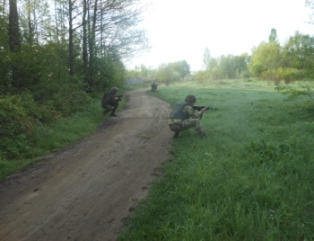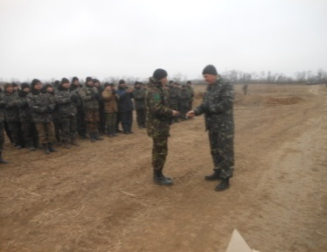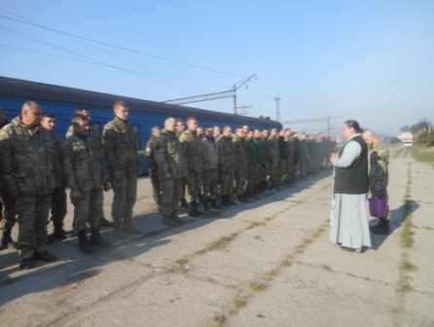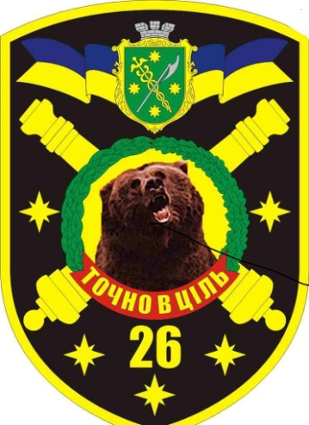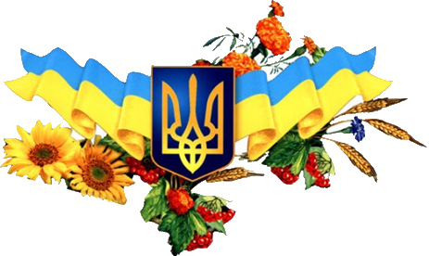

Адреса військової частини:

13302 Житомирська обл., м. Бердичів

вул. Червона Гора, 1,

військова частина – польова пошта В3231

тел: +38(04143)22277

**Вакантні посади:**

**Офіцерів:** командир артилерійського взводу, командир взводу управління.

**Сержантів:** головний сержант взводу (батареї), сержант з матеріального забезпечення батареї, командир гармати, командир бойової машини.

**Солдат:** механік-водій, водій, навідник, номер обслуги, кухар.

Військова частина сформована 30 жовтня 2004 року.

З 2014 року частина виконує бойові завдання на сході країни. Приймала участь у визволені міст Слов’янськ, Бахмут, Попасна, Дебальцеве, Щастя. Вела бої за Савур Могилу, Веселу Гору, Донецький та Луганський аеропорти.

За успішне виконання завдань державними нагородами відзначено 63 військовослужбовця, 549 нагороджені відомчими нагородами.

**26 ОКРЕМА АРТИЛЕРІСЬКА БРИГАДА ОПЕРАТИВНОГО КОМАНДУВАННЯ «ПІВНІЧ»**